学生工作简报
学生处编 （第26期） 2019年5月28日
庆七十华诞，展班级风采
—— 学校举行“第六届超级梦想班”活动
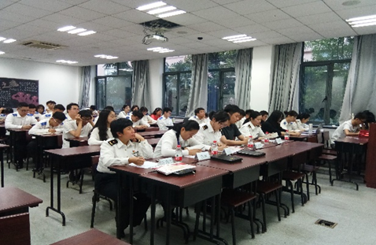
为了献礼建国七十周年，学校易班工作总站以“展现班级风采，庆七十年华诞”为主题开展了第六届超级梦想班活动，本次活动历时一个月，通过线上和线下两个部分进行，于5月24日圆满结束。
线上部分，要求参赛班级将展示自己班级风采的照片或者视频以及展示宣言发送到易班邮箱，由易班工作人员通过轻应用的形式进行投票选举。线下部分是进行班级风采答辩，答辩形式不限，人数不限，要求答辩内容紧扣主题。
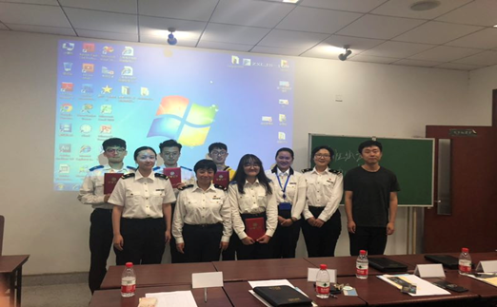
线下答辩于5月24日下午6点在志学楼103展开，共26个班级参加了本次超级梦想班活动。各个班级充分展示本班风采，包括班徽、班歌、班级荣誉等，18级班级与我们分享了和一年从新奇、兴奋慢慢到熟悉的一年，17级班级向我们讲述了从懵懂到准备选择目标的一年。在答辩比赛过程中，每位演讲者都自信满满、激情澎湃、慷慨激昂；各个班级的风采呈现方式也精彩纷呈，有的是红宝书，有的是电影放映室，有的是古诗词串烧；每位答辩同学结合自己班的情况，认真阐述着班级对于未来的规划，每个班级给祖国送来了最美的祝福。台上台下热情洋溢，掌声雷动。最终，海管1801班勇夺桂冠，荣获一等奖，第六届超级梦想班活动圆满结束。
本次活动采取易班线上线下相结合的方式进行，活动参与班级广泛，同时加强了班级文化的建设，有利于促进良好的班风的形成，让各班秀出了自己的真风采。庆祝祖国母亲七十华诞，我校大学生充分表达出对祖国母亲的热爱，践行爱国主义，放飞青春梦想。
附录：
获奖班级名单：
一等奖：海管1801
二等奖：英语1801、海管1701
三等奖：英语1702、海管1805、国商1802
优秀奖：海管1802、法学1701、海管1806、国商1801、海管1704

